Туберкулез – в настоящее время имеет повсеместное распространение. Данное заболевание является серьезной медицинской и социальной проблемой, одной из причин инвалидности и смертности во многих странах мира и несет угрозу для всего человечества.
По данным Всемирной организации здравоохранения, один человек в мире каждую минуту инфицируется микобактериями туберкулеза, каждые 3 минуты – заболевает и каждые 10 минут – умирает.
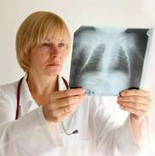
Туберкулез это инфекционное заболевание, вызванное микобактериями туберкулеза или палочками Коха.
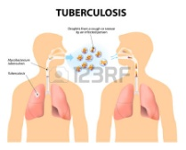
Возбудитель туберкулеза весьма устойчив к воздействию физических и химических факторов. В жидкой мокроте палочка сохраняет жизнеспособность в течение 5-6 месяцев, в высохшем состоянии на различных предметах она сохраняется несколько месяцев и может вызвать заражение, попав в дыхательные пути с частицами пыли. От прямого солнечного света палочки погибают через 10 минут, а рассеянный свет убивает их в течение 5-7 дней, в темных и плохо проветриваемых помещениях микобактерии туберкулеза сохраняют жизнедеятельность многие месяцы.
В Беларуси ежегодно туберкулез поражает
около 5 тысяч человек.
Туберкулез может поражать различные
органы и ткани человека: глаза, кости, почки, кишечник и т.д. Чаще всего туберкулезная палочка (90% случаев) поражает органы дыхания (легкие и бронхи) и мочеполовую систему.
Источником инфекции являются кашляющие больные легочной формой туберкулеза, выделяющие с мокротой возбудителя болезни.
Поэтому, любой человек может заразиться туберкулезом при непосредственном контакте с больным где угодно: на работе, в общественном транспорте, в гостях, дома. Заразиться туберкулезом еще не значит заболеть. Вероятность развития активной формы у здорового человека, получившего палочку Коха, составляет 5-10%. Заболевание чаще всего наступает не сразу, а через 1-2 года после заражения.
Как распознать туберкулез в ранней стадии?
Если в течение месяца и более наблюдаются следующие симптомы, как постоянный кашель с выделением мокроты, кровохарканье, одышка, боли в грудной клетке, повышенная температура тела, потеря аппетита и веса без соблюдения диеты, повышенная потливость утомляемость, снижение работоспособности, слабость, бледность кожных покровов, необходимо обратиться к врачу и провести флюорографическое обследование.
Профилактика туберкулеза
Основной профилактикой туберкулеза на сегодняшний день является вакцина БЦЖ.
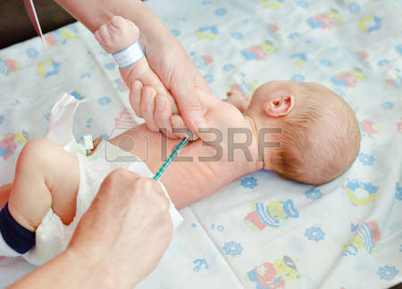
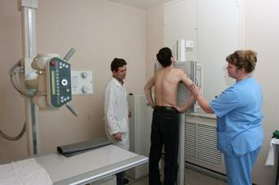
Вакцинируют ребенка в роддоме, при отсутствии противопоказаний, на первые 3-5 день жизни ребенка.

Рентгеновское флюорографическое обследование необходимо проводить не реже 1 раз в год.


Выполнение комплекса мероприятий, повышающих защитные силы организма это правильное полноценное питание, рациональный режим труда и отдыха, отказ от вредных привычек (курение, злоупотребление алкоголем, наркотики и т.д.), закаливание, занятие физической культурой.
Проведение мероприятий, «оздоравливающих» жилищную и производственную среду (снижение скученности и запыленности помещений, улучшение вентиляции и т.д.).

Помните!
Туберкулез легче предупредить, чем лечить. При своевременном выявлении неукоснительном соблюдении предписанного врачом режима лечения туберкулез излечим.

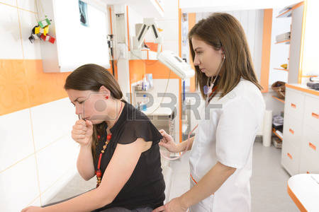

Исп. специалист Куприхина Наталья Александровна

ГАУ СО «Комплексный центр социального обслуживания Новолялинского района»

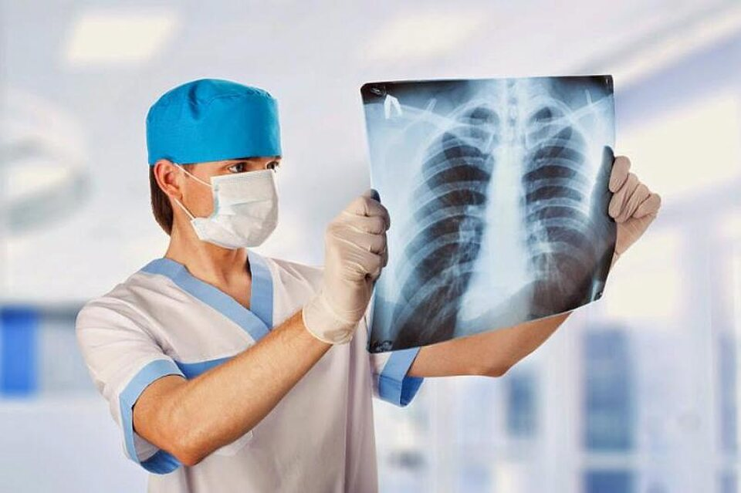

Нам не страшен туберкулез!

2020 год

